 | TURISTICKÝ KLUB SYNTHESIA PARDUBICE, o. s.  ODBOR KČT 109209, KLUB ČSTV 3606108  Klášterní 54, 530 02 Pardubice, tksp@seznam.cz, www.tksp.info | 
Z Brtnice přes Rokštejn do Kamenice

Autokarový výlet dne 11.6.2016
Výlet je zařazen do kalendáře akcí 2016 oblasti KČT Pardubický kraj. Členové KČT jsou na této akci pojištěni u pojišťovny VZP včetně organizované cesty, ostatní účastníci akce (nečlenové) až na akci samotné. Je dobré mít s sebou mapu KČT č. 48 Žďárské vrchy
Při tůře se budeme většinou pohybovat mimo civilizaci a je tedy nutné vzít si sebou jídlo a dostatek tekutin. Podle počtu účastníků budou na každého účastníka připadat následující částky: 25 účastníků – 360 Kč, 30 účastníků - 300 Kč, 35 účastníků – 250 Kč, 40 účastníků - 225 Kč, 45 účastníků – 205 Kč.
Dotace TKSP činí 120 Kč pro děti členů TKSP a 50 Kč pro dospělé členy.
K dnešnímu dni mám přihlášeno pouze 12 účastníků.
Celkovou částku, kterou budu vybírat dne 8.6.2016 od 15,00 – 16,00 ve Spolkovém domě, ještě upřesním. (předpokládám, že do 1. června se přihlásí minimálně 30 účastníků a návazně tedy budu znát cenu za dopravu připadající na jednoho účastníka nebo budu výlet nucen zrušit)
Propozice
Ráno odjezd v 6,30 od nádraží v Pardubicích (100 km) do Brtnice. Po vystoupení z autobusu si prohlédneme městečko Brtnice (zámek je přístupný od 10,00 hod – prohlídka 1 hod) a po jeho prohlídce půjdeme po modré turistické značce údolím říčky Brtnice na zříceninu hradu Rokštejn (8,0 km)-. Po prohlídce zříceniny budeme pokračovat na rozcestí Pod rokštejnem (9 km), kde odbočíme na zelenou značku po které dojdeme přes Vržanov do Kamenice (16 km). Odjezd autobusu předpokládám po 17,00, příjezd do Pardubic po 19,00
Zajímavosti na trase
Město Brtnice (v roce 2000 povýšení na město, 2 300 obyvatel, 543 m) leží v údolí říčky Brtnice, na komunikaci Jihlava – Třebíč. V písemných pramenech je Brtnice poprvé zmiňována v roce 1234, kdy král Václav I. daroval trhovou obec Brtnici cisterciáckému klášteru v Předklášteří u Tišnova. O šest let později ji však výměnou získal zpět. Od roku 1410 se Brtnice stává majetkem významného rodu pánů Brtnických z Valdštejna. Pod jejich zlatomodrým znakem se lvy městečko vzkvétalo plná dvě století. Kolem náměstí se dochovala řada renesančních a barokních domů, na nichž lze vysledovat vývoj stavitelství a jeho zdobných prvků o počátku 17. století až do nástupu empíru. Nejvýraznější průčelí má radnice, postavená koncem 16. století.
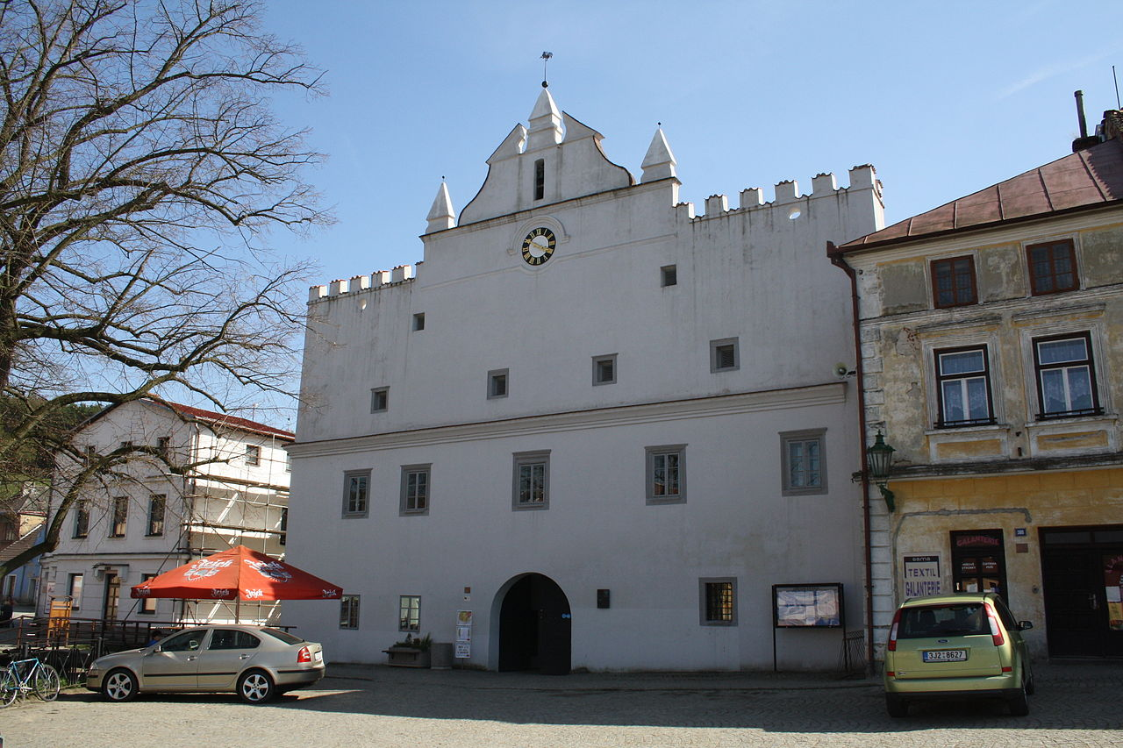
Zámek Brtnice - Nad městečkem byl vybudován mohutný opevněný hrad, který později přestavěn na zámek. Autorem přestavby byl italský architekt Baltazar Maggi de Ronio. Tehdy byly zámku vtisknuty přibližně dnešní rysy. Kolem roku 1588 vyrostl v sousedství zámeckého areálu kostel sv. Matouše. Po roce 1623 byla česká šlechta vystřídána italským rodem z Collalto et San Salvatore, který držel brtnické panství až do roku 1945. Také noví majitelé se starali o architektonické povznesení svého sídla. Přestavbou byl pověřen významný architekt Giovanni Batista Pieroni, který mj. jako poradce Albrechta z Valdštejna vedl stavbu jeho paláce v Praze. Pieroni přetvořil interiér kostela a vybudoval přilehlý klášter.
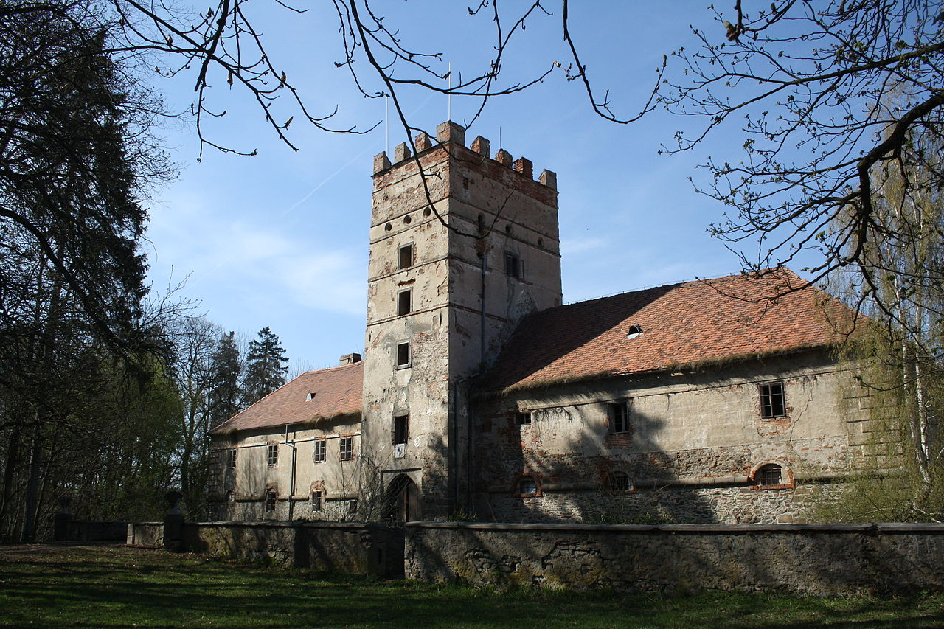
PR Údolí Brtnice je přírodní rezervace poblíž obce Brtnice v okrese Jihlava v nadmořské výšce 426 - 548 metrů zahrnující relativně hluboce zaříznuté údolí říčky Brtnice kaňonovitého charakteru o délce asi 6 km před jejím ústím do řeky Jihlavy. Důvodem ochrany je zachování a udržení vysokých přírodních a krajinářských hodnot údolí řeky Brtnice jako ojedinělého geomorfologického fenoménu s velkou diverzitou, zabezpečení podmínek pro trvalou existenci populací ohrožených taxonů.

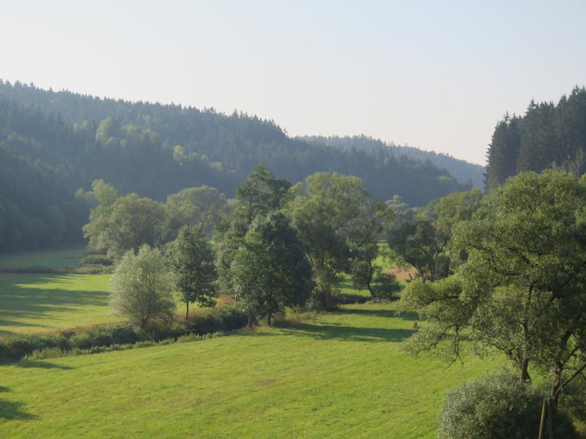
Rokštejn je zřícenina hradu ležící na skalnatém návrší nad údolím říčky Brtnice . Jako jeden z nejstarších moravských hradů podunajského typu pochází z 80. let 13. století. Podle archeologického průzkumu se jednalo o tzv. dvojhrad, jedinečnou středověkou stavbu na českém území. Poprvé je v pramenech připomínán roku 1289 na listině, kterou Dětřich z Kněžic daroval patronátu kostela v Opatově kněžickému faráři a želivským premonstrátům. Jedna z pečetí na této listině patřila Ruthovi z Rutenštejna (= Rokštejna). Rokštejn za husitských válek vyhořel, byly pobořeny části hradeb a zůstal opuštěný. V polovině 15. století byl zřejmě nouzově opraven a využíván. (V té době totiž brtničtí Valdštejni používají predikátu z Rukštejna).
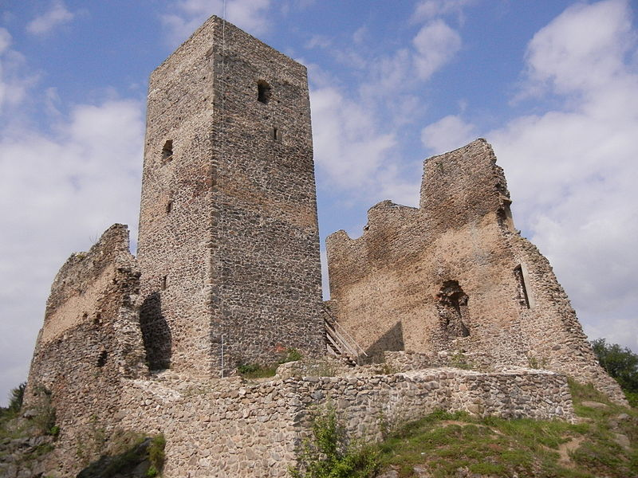
Městys Kamenice (německy Kamenitz) se nachází v okrese Jihlava, kraji Vysočina, historická země Morava. Žije zde necelých 2000 obyvatel. První písemná zmínka o obci pochází z roku 1391, kdy je v městské knize Velkého Meziříčí uveden jistý Svach z Kamenice. Dosud uváděné datum 1358 zmiňuje Dobeše a Jindřicha z Kamenice, kteří se však psali po Kamenici nad Lipou. Nelze je tak spojit s dějinami Kamenice u Jihlavy. Na místní "tvrzi" měla letní sídlo Kateřina z Valdštejna, manželka Karla staršího ze Žerotína. Konala se tu schůzka Jiřího z Poděbrad s Matyášem Korvínem a měl zde nocovat i Fridrich Falcký.
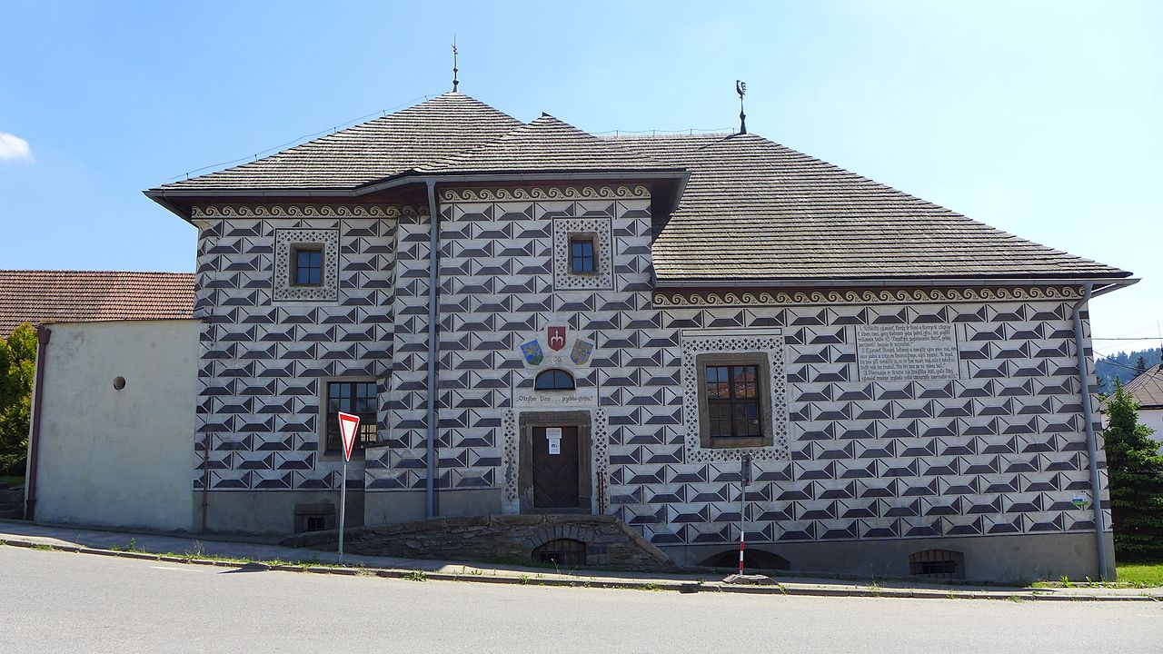

Děkujeme sponzorům, za jejichž finanční podpory se akce TKSP uskutečňují:
 |  | 

